ΣΧΕΔΙΟ ΥΠΟΒΟΛΗΣ ΔΗΜΙΟΥΡΓΙΚΗΣ ΕΡΓΑΣΙΑΣ του Εκπαιδευτικού
ΣΤΟΙΧΕΙΑ ΥΠΕΥΘΥΝΟΥ ΕΚΠΑΙΔΕΥΤΙΚΟΥ
ΟΝΟΜΑΤΕΠΩΝΥΜΟ | ΕΙΔΙΚΟΤΗΤΑ | ΘΕΜΑΤΙΚΟΣ ΠΥΛΩΝΑΣ
Αποστολόπουλος Κων/νος | ΠΕ04 | ΙΙ

ΣΤΟΙΧΕΙΑ ΣΥΜΜΕΤΕΧΟΝΤΩΝ ΜΑΘΗΤΩΝ/-ΤΡΙΩΝ
Α/Α | ΟΝΟΜΑΤΕΠΩΝΥΜΟ | ΤΑΞΗ/ΤΜΗΜΑ
1 | ΧΧΧΧΧΧ | Β
2
3
…

1. ΤΑΥΤΟΤΗΤΑ ΔΗΜΙΟΥΡΓΙΚΗΣ ΕΡΓΑΣΙΑΣ
1.1 ΤΙΤΛΟΣ: Παρουσίαση της ενότητας «Μήκος κύματος και συχνότητα του φωτός κατά τη διάδοσή του».
Φανταστείτε ότι είσαστε εκπαιδευτικοί Φυσικοί και πρέπει να παρουσιάσετε στους μαθητές της Β΄ Λυκείου την παράγραφο 3.3 με τίτλο «Μήκος κύματος και συχνότητα του φωτός κατά τη διάδοσή του». Πώς θα διδάσκατε τη συγκεκριμένη ενότητα;
Δίνεται ότι οι επιδιωκόμενοι διδακτικοί στόχοι της ενότητας είναι οι εξής:
Όταν θα ολοκληρωθεί η ενότητα, ο μαθητής θα μπορεί να:
- Διατυπώνει τον ορισμό της ανάκλασης του φωτός.
- Να διατυπώνει και να εφαρμόζει τους νόμους της ανάκλασης του φωτός.
- Να διατυπώνει τον ορισμό της διάθλασης του φωτός.
- Να διατυπώνει και να εφαρμόζει τους νόμους της διάθλασης του φωτός.
- Να διατυπώνει και να εφαρμόζει τον ορισμό του δείκτη διάθλασης διαφανούς υλικού.
- Να διατυπώνει και να εφαρμόζει τη σχέση που συνδέει τα μήκη κύματος ακτινοβολίας που διαδίδεται σε διαφορετικά διαφανή μέσα σε συνάρτηση με τους δείκτες διάθλασης των μέσων
Για την καλύτερη δόμηση της διδασκαλίας σας καλό είναι να σκεφθείτε τα εξής ερωτήματα:
Α) Πόσες διδακτικές ώρες θα αφιερώσετε στην παράγραφο;
Β1) Ποιο είναι το επίπεδο των μαθητών;
Β2) Έχουν οι μαθητές τις προηγούμενες γνώσεις που απαιτούνται, ώστε επάνω τους να οικοδομήσουν τη νέα γνώση;
Γ1) Πώς θα κινήσετε την περιέργεια των μαθητών, ώστε να συμμετάσχουν ενεργά στο μάθημα;
Γ2) Πώς θα κάνετε το μάθημα;
- Αν επιλέξετε τη διάλεξη ποια θα είναι τα βασικά της σημεία;
- Αν επιλέξετε τις ερωτήσεις – απαντήσεις, ποιες ερωτήσεις θα χρησιμοποιήσετε;
- Αν επιλέξετε να χρησιμοποιήσετε δραστηριότητες, ποιες θα είναι αυτές;
Γ3) Θα χρησιμοποιήσετε κάποιο εποπτικό μέσο (εικόνες μέσω βιντεοπροβολέα, παρουσίαση powerpoint, προσομοίωση) ή/και κάποια υλικά για πείραμα επίδειξης (φακός laser κ.ά.) και ποια;
Γ4) Θα δώσετε στους μαθητές κάποιο Φύλλο Εργασίας και ποιο;
Δ1) Θα λύσετε στον πίνακα κάποια ή κάποιες άσκηση ως παράδειγμα και ποιες;
Δ2) Ποιες ασκήσεις θα δώσετε στους συμμαθητές σας, για το σπίτι, εμπέδωση του μαθήματος;
Ζητούμενο
Να δομήσετε ένα σχέδιο μαθήματος για να παρουσιάσετε, με τον καλύτερο δυνατό τρόπο, την παραπάνω ενότητα στους συμμαθητές σας, ώστε να επιτυγχάνονται οι επιδιωκόμενοι διδακτικοί στόχοι. Μπορείτε :
- είτε να φτιάξετε μια εργασία με την οποία να απαντάτε στα παραπάνω ερωτήματα,
- είτε να διαμορφώσετε μια παρουσίαση (powerpoint), μέσω της οποίας θα διδάξετε την ενότητα.
1.2 ΛΕΞΕΙΣ-ΚΛΕΙΔΙΑ
Διδασκαλία, ανάκλαση, διάθλαση, δείκτης διάθλασης, σχέση μεταξύ μήκους κύματος και δείκτη διάθλασης.

1.3 ΣΚΟΠΟΣ
Να διαμορφώσετε ένα ενδιαφέρον και πλήρες σχέδιο μαθήματος για την παράγραφο, που θα επιτυγχάνει τους επιδιωκόμενους στόχους.

1.4 ΜΑΘΗΜΑ/ ΚΕΦΑΛΑΙΟ/ΕΝΟΤΗΤΑ
Κεφ. 3. Παράγραφος: 3.3

1.5 ΠΡΟΣΔΟΚΩΜΕΝΑ ΜΑΘΗΣΙΑΚΑ ΑΠΟΤΕΛΕΣΜΑΤΑ
α) Να κατακτήσουν τους διδακτικούς στόχους της παραγράφου.
β) Να αποκτήσουν μια εικόνα της συνθετότητας της διδασκαλίας.
γ) Να αξιοποιήσουν τις δημιουργικές τους ικανότητες στη διδασκαλία.

1.6 ΔΙΔΑΚΤΙΚΟ ΥΛΙΚΟ/ΠΗΓΕΣ ΠΟΥ ΜΠΟΡΟΥΝ ΝΑ ΑΞΙΟΠΟΙΗΘΟΥΝ
Βιβλιογραφία:
- Βλάχος, Ι., κ.ά. (2014). Φυσική Α΄ Λυκείου. Αθήνα: ΙΤΥΕ Διόφαντος.
- Το μαθησιακά αντικείμενα
- ΑΝΑΚΛΑΣΗ ΚΑΙ ΔΙΑΘΛΑΣΗ: http://photodentro.edu.gr/lor/handle/8521/1573

- ΒΙΝΤΕΟ ΦΑΙΝΟΜΕΝΗΣ ΑΝΥΨΩΣΗΣ: http://photodentro.edu.gr/lor/r/8521/8185?locale=el
- Το βοηθητικό κείμενο που ακολουθεί:

Ανάκλαση, διάθλαση και παράξενα οπτικά φαινόμενα
Ανάκλαση του φωτός και χρώμα που έχουν τα σύννεφα
Τα σύννεφα σχηματίζονται με τη συμπύκνωση μικροσκοπικών σταγονιδίων νερού που υπάρχουν στον αέρα (υγρασία). Τα σταγονίδια του νερού ανακλούν, κυρίως, και απορροφούν, δευτερευόντως, το λευκό ηλιακό φώς.
Όταν ή συμπύκνωση των σταγονιδίων είναι μικρή (τα σταγονίδια απέχουν αρκετά το ένα από το άλλο) το ανακλώμενο φως διέρχεται από το σχηματισμό των σταγονιδίων και φθάνει στο έδαφος, δηλαδή στο μάτι μας.
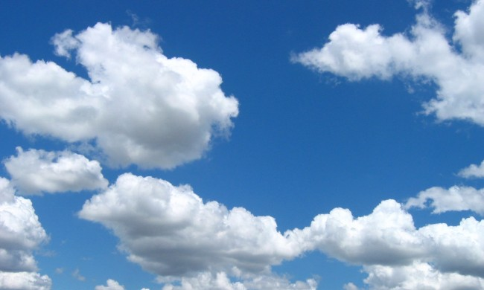
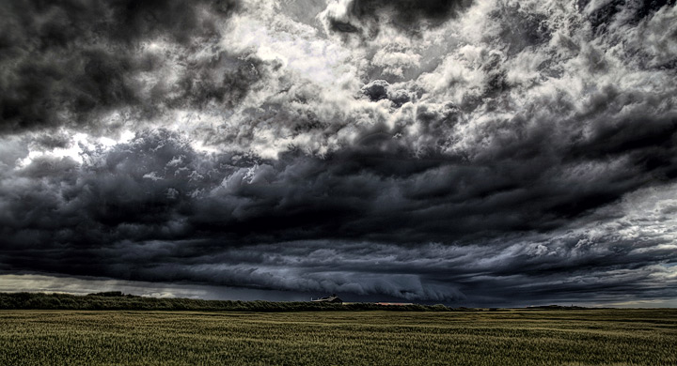
Αν η συμπύκνωση των σταγονιδίων είναι μεγάλη (τα σταγονίδια αρκετά κοντά το ένα από το άλλο) μέρος από το ανακλώμενο φως δεν καταφέρνει να περάσει από το σχηματισμό των σταγονιδίων και να φθάσει έδαφος, δηλαδή στο μάτι μας, έτσι το σύννεφο μας φαίνεται γκρίζο ή βαθύ γκρίζο. Προφανώς, τα γκρίζα σύννεφα είναι αυτά που φέρνουν βροχή.

Διάθλαση του φωτός και αντικατοπτρισμός
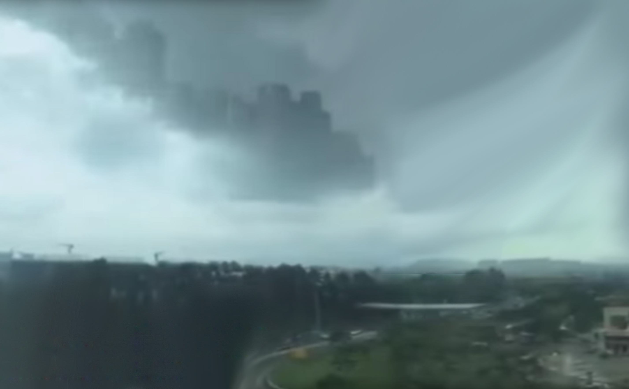
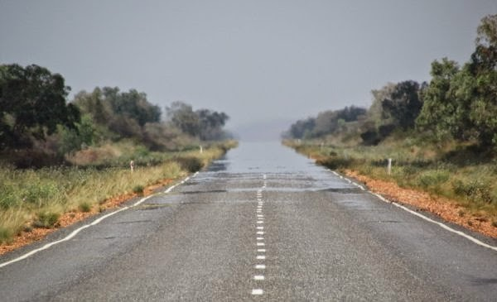
Πολλές φορές όταν βρισκόμαστε στο δρόμο τις καλοκαιρινές μέρες, όπου οι θερμοκρασίες είναι υψηλές, βλέπουμε μια επιφάνεια νερού πάνω στο οδόστρωμα, σε μεγάλη απόσταση από εμάς, το οποίο εξαφανίζεται όσο το Εικόνα 1 Εικόνα 2
πλησιάζουμε (Εικόνα 1).
Πρόκειται για φαινόμενο διαδοχικής διάθλασης του φωτός σε στρώματα αέρα με διαφορετικές πυκνότητες, που μας δημιουργεί την εντύπωση ότι ένα αντικείμενο βρίσκεται σε χαμηλότερη θέση από την πραγματική.
Αντίστοιχους αντικατοπτρισμούς βλέπουμε στις εικόνες 2 και 3 με την εναέρια πόλη και το ιπτάμενο πλοίο;
Μια εξήγηση του φαινομένου παρουσιάζεται στην εικόνα 4
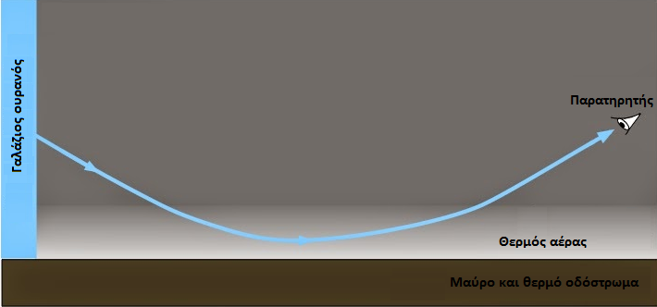
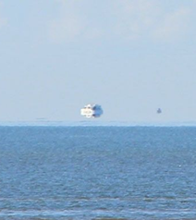
Εικόνα 3 Εικόνα 4

